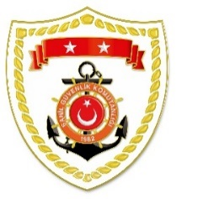
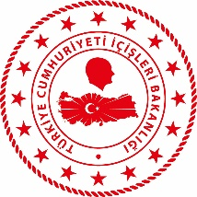
T.C.
İÇİŞLERİ BAKANLIĞI
Sahil Güvenlik Komutanlığı
GÜNCEL FAALİYETLER
23 Kasım 2022

SG Ege Deniz Bölge Komutanlığı
S.  No | TARİH | MEVKİ VE ZAMAN | KURTARILAN SAYISI | KURTARILAN/  YEDEKLENEN TEKNE SAYISI | AÇIKLAMA
1 | 23 Kasım 2022 | AYDIN/Kuşadası  01.45 | 16 | - | Kuşadası açıklarında Yunanistan unsurları tarafından Türk Karasularına geri itilen lastik bot içerisindeki 16 düzensiz göçmen kurtarılmıştır.

